SMLOUVA

uzavřená ve smyslu ustanovení § 1746 odst. 2 zákona č. 89/2012 Sb., občanský zákoník, mezi smluvními stranami:

Potravinářská komora České republiky
Se sídlem: | Počernická 272/96, 108 00 Praha - Malešice
Zastoupená: | Ing. Miroslavem Kobernou, CSc., ředitelem pro programování a strategii PK ČR
IČ: | 63110652
DIČ: | CZ63110652
(dále jen „poskytovatel“ )
a
A

Endokrinologický ústav
Se sídlem: | Národní 8/139, 116 94 Praha 1
Zastoupený: | Doc. RNDr. Bělou Bendlovou, CSc.
IČ: | 00023761
DIČ: | CZ00023761
(dále jen „zhotovitel“)
Bankovní spojení: Komerční banka, a. s.
Číslo účtu: 71133011/0100

Článek I.
Předmět smlouvy

Předmětem této smlouvy je vymezení podmínek vzájemné spolupráce při obchodních a reklamních aktivitách, dále specifikovaných v článku II. této smlouvy, směřující k zajištění účinné propagace jména a grafické značky poskytovatele jednajícího v souladu s platným zněním stanov České technologické platformy pro potraviny (dále jen „ČTPP“) jménem České technologické platformy pro potraviny.

Článek II.
Práva a povinnosti smluvních stran

- Zhotovitel se zavazuje, že v rámci Studie prevalence nadváhy a obezity u sedmiletých dětí v rámci studie sedmiletých dětí, která je prováděna jako součást evropského projektu Childhood Obesity Surveillance Initiative (COSI) pod patronací WHO

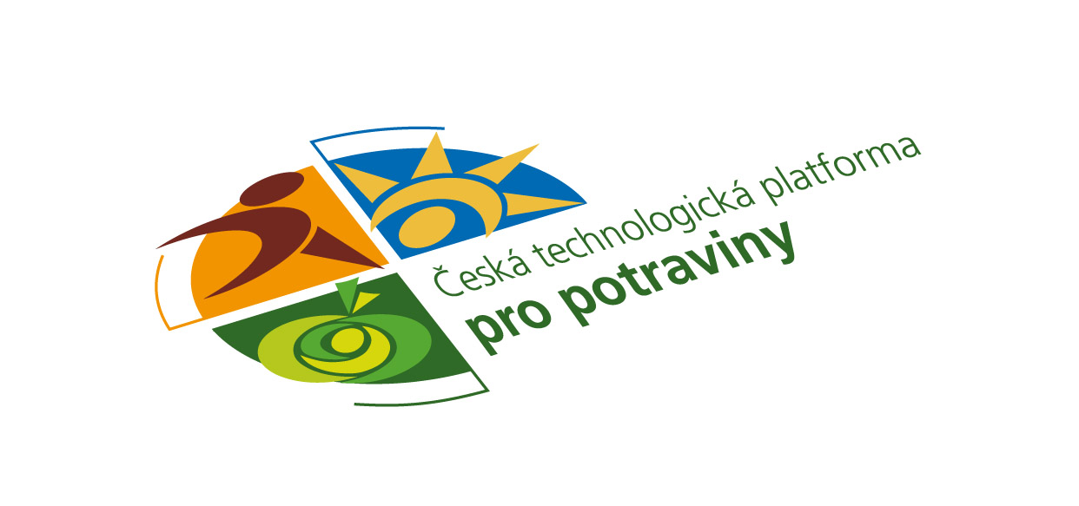
- umístí LOGO ČTPP, jehož vyobrazení je uvedeno v tomto odstavci smlouvy, jako součást své korespondence s praktickými lékaři účastnícími se ve studii sedmiletých dětí;
- poskytne poskytovateli výsledky o prevalenci nadváhy a obezity sedmiletých dětí v ČR a o faktorech, které ji ovlivňují.

- Poskytovatel poskytne zhotoviteli veškerou potřebnou součinnost při zajišťování propagace, zejména, výhradně pro tyto účely, dodavateli poskytne své logo v elektronické formě a ve formátu, který je vhodný pro grafické využití.

- Zhotovitel bude plnit svůj závazek podle odst. 1 písm. a) tohoto článku smlouvy v období do konce roku 2016konce roku 2016

Článek III.
Odměna

- Poskytovatel se zavazuje za práce, služby a exkluzivitu poskytnuté zhotovitelem bezvadně dle této smlouvy uhradit zhotoviteli částku 50.000,- Kč včetně DPH, a to na základě daňového dokladu, který bude obsahovat veškeré zákonem požadované náležitosti a bude poskytovateli dodán nejpozději 7.12.2016.

Článek IV.
Předčasné ukončení smlouvy

- Poskytovatel je oprávněn od této smlouvy odstoupit, pokud zhotovitel nedodrží závazek uvedený v čl. II odst. 1 této smlouvy.

- Zhotovitel je oprávněn od této smlouvy odstoupit, pokud mu poskytovatel před zahájením prací i v průběhu spolupráce neposkytne potřebnou součinnost k zajištění propagace ve smyslu čl. I této smlouvy.

- Pro odstoupení od této smlouvy se použije ustanovení § 2001 a násl. občanského zákoníku, když porušení smluvních ujednání uvedená v odst. 1 a 2 tohoto článku jsou smluvními stranami akceptována jako porušení smlouvy podstatným způsobem.

Článek V.
Závěrečná ustanovení

- Tato smlouva se uzavírá na dobu určitou do 7.12.2016

- Tuto smlouvu lze měnit nebo doplňovat pouze písemnými řádně očíslovanými dodatky.

- Právní vztahy touto smlouvou neupravené se řídí obecně závaznými právními předpisy, obchodními zvyklostmi a pravidly poctivého obchodního styku.

- Tato smlouva je sepsána ve dvou vyhotoveních s platností originálu, z nichž každá strana obdrží po jednom výtisku.

- Smlouva nabývá platnosti a účinnosti podpisem obou smluvních stran.

- Účastníci prohlašují, že tato smlouva představuje projev jejich svobodné a vážné vůle, nebyla sjednána v tísni, ani za nápadně jednostranně nevýhodných podmínek a na důkaz toho připojují své podpisy.

V Praze dne 5.10.2016
……………………………………… | ………………………………………
Ing. Miroslav Koberna, CSc.  Ředitel pro programování a strategii PK ČR | Endokrinologický ústav  Doc.RNDr. Běla Bendlová,CSc..  ředitelka

